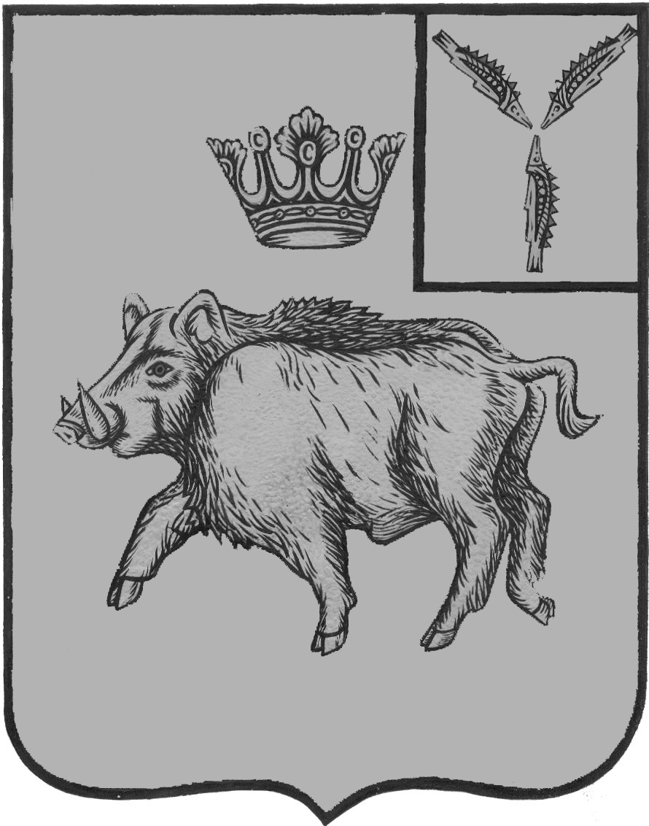
СОБРАНИЕ ДЕПУТАТОВ
БАЛТАЙСКОГО МУНИЦИПАЛЬНОГО РАЙОНА
САРАТОВСКОЙ ОБЛАСТИ

Семьдесят девятое заседание Собрания депутатов
пятого созыва

РЕШЕНИЕ

от 09.03.2021 № 534
с.Балтай

Об утверждении отчета об использовании
средств муниципального дорожного
фонда Балтайского муниципального
района за 2020 год

В соответствии со статьей 179.4 Бюджетного кодекса Российской Федерации, Федеральным законом от 08.11.2007 № 257-ФЗ «Об автомобильных дорогах и о дорожной деятельности в Российской Федерации и о внесении изменений в отдельные законодательные акты Российской Федерации», пунктом 8 приложения № 1 решения Собрания депутатов Балтайского муниципального района Саратовской области от 30.12.2013 № 325 «О муниципальном дорожном фонде Балтайского муниципального района Саратовской области», руководствуясь статьёй 19 Устава Балтайского муниципального района Саратовской области, Собрание депутатов Балтайского муниципального района Саратовской области РЕШИЛО:
1. Утвердить отчет об использовании средств муниципального дорожного фонда Балтайского муниципального района за 2020 год, согласно приложению.
2. Настоящее решение вступает в силу со дня его обнародования.
3. Контроль за исполнением настоящего решения возложить на постоянную комиссию Собрания депутатов Балтайского муниципального района Саратовской области по бюджетно-финансовой политике и налогам.

Председатель Собрания депутатов
Балтайского муниципального района Н.В.Меркер

Глава Балтайского
муниципального района А.А.Грунов
Приложение
к решению Собрания депутатов Балтайского муниципального района
от 09.03.2021 № 534

Отчет об использовании средств
муниципального дорожного фонда
Балтайского муниципального района за 2020 год

№ | Наименование показателей | Сумма (тыс. руб.)
 | Доходы всего, в том числе: | 13 826,80
1 | Остаток средств фонда на 1 января очередного финансового года | 490,80
2 | Субсидии из областного бюджета Саратовской области | 5 551,40
3 | Средства местного бюджета БМР в размере прогнозируемых поступлений | 7 784,60
 | Расходы всего, в том числе: | 13 237,00
1 | Проектирование, строительство, реконструкция автомобильных дорог общего пользования местного значения | 0,00
2 | Капитальный ремонт, ремонт и содержание автомобильных дорог местного значения и искусственных дорожных сооружений | 13 237,0
3 | Осуществление мероприятий по обеспечению безопасности дорожного движения на автомобильных дорогах местного значения | 0,00
4 | Капитальный ремонт и ремонт дворовых территорий многоквартирных домов Балтайского района | 0,00
5 | Осуществление иных мероприятий в отношении автомобильных дорог местного значения, предусмотренных законодательством | 0,00

